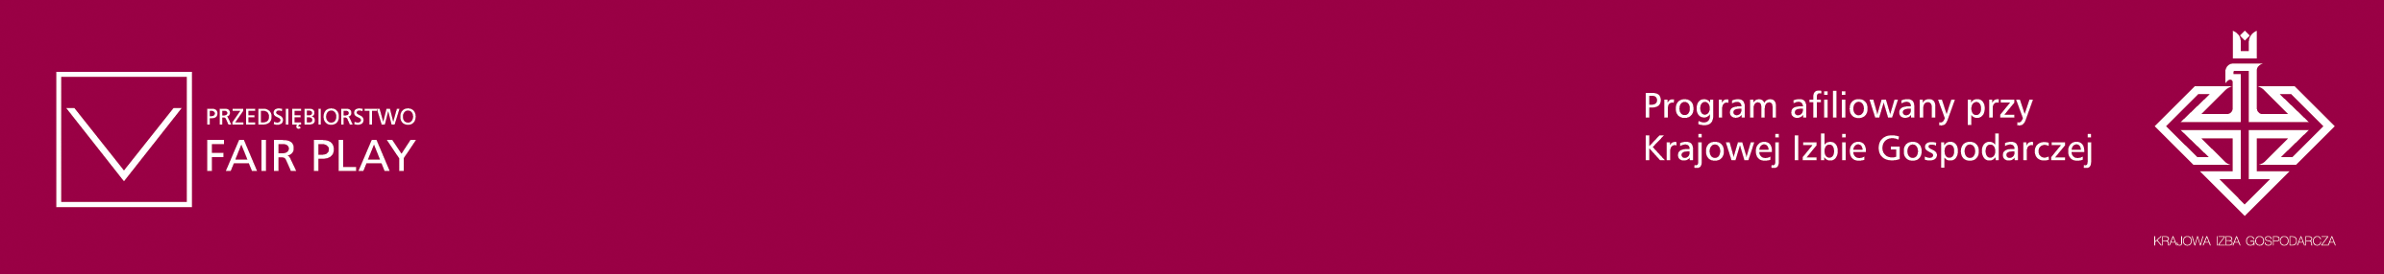

INFORMACJA PRASOWA

Gala Finałowa XII edycji

Programu Promocji Kultury Przedsiębiorczości

„Przedsiębiorstwo Fair Play”

Sala Kongresowa Pałacu Kultury i Nauki
4 grudnia 2009 r., Warszawa

„Przedsiębiorstwo Fair Play” –
etyka i rzetelność mogą iść w parze!

Dobiegła końca XII edycja Programu „Przedsiębiorstwo Fair Play”. Jest to realizowane na skalę ogólnopolską wiarygodne przedsięwzięcie, w którym oceniane są wszystkie aspekty działalności firmy, uwzględniające między innymi sposób i styl prowadzenia przedsiębiorstwa, a nie tylko jego wyniki ekonomiczne czy jakość wyrobów. Celem programu „Przedsiębiorstwo Fair Play” jest promowanie etyki w działalności gospodarczej rozumianej jako zespół norm rzetelnego postępowania we wzajemnych relacjach przedsiębiorców z klientami, kontrahentami, pracownikami, wspólnikami, społecznością lokalną, a także władzą lokalną i państwową. Ideą programu jest zachęcenie wszystkich firm w Polsce do zachowań etycznych i wprowadzenia stosownych zmian nie tylko w wewnętrznej organizacji pracy, ale także do kształtowania pozytywnych relacji ze społecznością lokalną oraz dbałości o środowisko naturalne.

Do tegorocznej, XII edycji programu zgłosiły się 682 firmy z całej Polski, spośród których 647 przeszło dwustopniową weryfikację i spełniając wymagania regulaminowe, decyzją Kapituły Programu, uzyskało tytuł i certyfikat „Przedsiębiorstwo Fair Play” 2009.

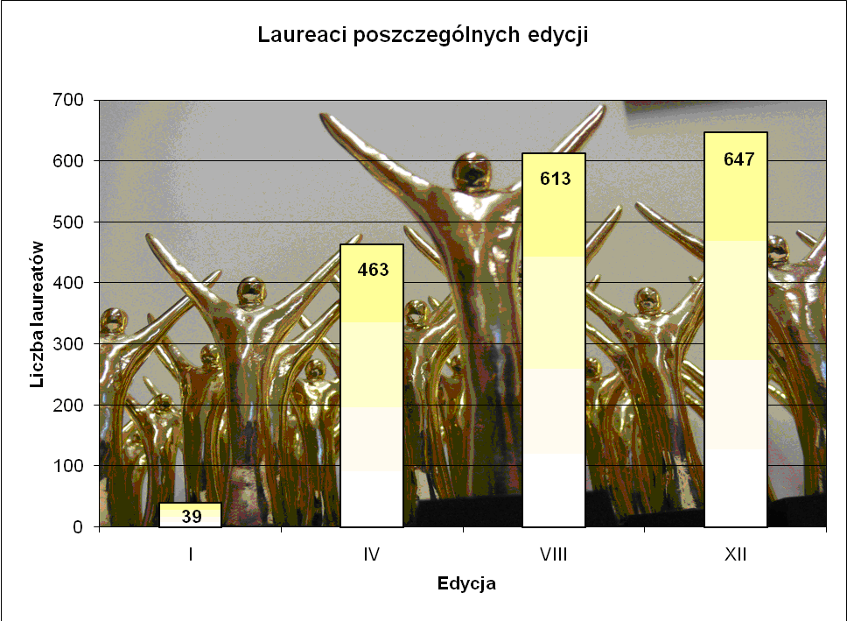
Źródło: opracowanie własne.
Spośród nagrodzonych firm Złote Certyfikaty otrzymały – 103 przedsiębiorstwa, Złote Statuetki - 61 przedsiębiorstw, Brązowe Laury - 68 przedsiębiorstw, Srebrne Laury - 41 firm, Złote Laury – 44 firmy a Platynowe Laury – 31 firm. W tym roku po raz trzeci przyznano Platynową Statuetkę – otrzymało ją 27 firm, uczestniczących w programie niemal od samego początku. Ponadto, 15 firm, które zdaniem Kapituły, na tle laureatów bieżącej edycji wyróżniły się szczególnymi działaniami, otrzymało Nagrodę Specjalną – Statuetkę „Przedsiębiorstwo Fair Play” 2009.

Program „Przedsiębiorstwo Fair Play” jest inicjatywą, stworzoną dla firm, które hołdując zasadom społecznej odpowiedzialności nie wahają się poddać obiektywnej weryfikacji niezależnej instytucji. Firmy, uzyskując certyfikat rzetelności wzmacniają swój wizerunek
i prestiż. „Przedsiębiorstwa Fair Play” są szeroko promowane przez organizatorów
w mediach oraz w trakcie spotkań i konferencji gospodarczych.

Do dwunastu dotychczas przeprowadzonych edycji przystąpiło 2061 firm, którym przyznanych zostało łącznie 6135 certyfikatów „Przedsiębiorstwo Fair Play”. Dotychczasowi laureaci programu to wyjątkowe firmy z terenu całej Polski, rozwijające się oraz dbające o prestiż i korzystny wizerunek firmy. „Przedsiębiorstwa Fair Play” dotrzymują podjętych zobowiązań, a współpraca z nimi obciążona jest mniejszym niż przeciętne ryzykiem, ponieważ są firmami zweryfikowanymi przez organizatorów programu. Miejsce w elitarnej grupie „Przedsiębiorstw Fair Play” daje możliwość nawiązania nowych korzystnych kontaktów handlowych, a także zwiększa zaufanie zarówno kontrahentów, jak i klientów. „Przedsiębiorstwa Fair Play” udowadniają, że również w biznesie istnieją zasady etyczne, uczciwość i tzw. dobre praktyki.

Certyfikat „Przedsiębiorstwo Fair Play” jest czytelny nie tylko dla polskich partnerów, lecz również dla kontrahentów zagranicznych. Jest jasnym przesłaniem, deklaracją stosowania najwyższych standardów etycznych i rzetelności w działalności gospodarczej.

Program „Przedsiębiorstwo Fair Play” realizowany jest przez „Instytut Badań nad Demokracją i Przedsiębiorstwem Prywatnym”, a afiliowany przy Krajowej Izbie Gospodarczej.

Społecznie Odpowiedzialne funkcjonowanie przedsiębiorstw

„Przedsiębiorstwa Fair Play” wiedzą, że sukces przedsiębiorstwa zależy od tego czy
w działaniach firmy zostaną uwzględnione potrzeby i dobro pracowników, partnerów biznesowych, społeczności lokalnej, a także środowiska naturalnego. Dlatego właśnie włączają w strategię działania swoich firm szeroko pojęte zasady Społecznej Odpowiedzialności Biznesu.

Laureaci XII edycji programu „Przedsiębiorstwo Fair Play” zapewniają blisko 107 tys. miejsc pracy. Przeciętne zatrudnienie w „Przedsiębiorstwach Fair Play” XII edycji wynosiło 165 osób. „Przedsiębiorstwa Fair Play” to firmy, które doskonale zdają sobie sprawę z tego, że jednym z ważniejszych wyzwań jest stworzenie, a następnie utrzymanie pozytywnych relacji na linii pracodawca-pracownik. Nasi laureaci nie tylko umożliwiają, ale także finansują podnoszenie kwalifikacji swoich pracowników oraz posiadają rozbudowany system ich motywowania. Średnie wynagrodzenie w „Przedsiębiorstwach Fair Play” jest od wielu już lat wyższe od średniego wynagrodzenia w gospodarce. W tym roku tendencja ta utrzymała się: średnie wynagrodzenie w „Przedsiębiorstwach Fair Play” wyniosło 3139 tys. natomiast średnie wynagrodzenie w gospodarce (dane za GUS za pierwsze półrocze 2009) wyniosło 3058 tys.

Jako organizatorzy programu zwracamy uwagę na prowadzoną przez naszych laureatów działalność charytatywną i ich wrażliwość społeczną. Te elementy są jednymi
z czynników branych pod uwagę przy weryfikacji firm i decyzji o przyznaniu tytułu
i certyfikatu. Każde z „Przedsiębiorstw Fair Play” XII edycji przeznaczyło przeciętnie około
31 tys. na darowizny oraz ponad 24 tys. na sponsoring. Łącznie na działalność społeczną i charytatywną laureaci tegorocznej edycji programu „Przedsiębiorstwo Fair Play”, przeznaczyli prawie 36 mln zł.

Program „Przedsiębiorstwo Fair Play” od niemal 12 lat wskazuje oraz promuje dobre przykłady prowadzenia działalności gospodarczej. Obserwujemy jednocześnie, że mobilizuje to innych przedsiębiorców do podobnych zachowań. Tytuł „Przedsiębiorstwo Fair Play”, oprócz wyróżnienia, jest dla firm zobowiązaniem do stosowania zasad fair play również w przyszłości. Jest wiele firm, które dla podkreślenia wierności tym zasadom, co roku poddają się weryfikacji w ramach programu. Istnieją firmy, które w każdej z dotychczas przeprowadzonych edycji uzyskały certyfikat „Przedsiębiorstwo Fair Play”. W tegorocznej edycji 119 przedsiębiorstw po raz pierwszy poddało się weryfikacji. Spośród nich 99 firm otrzymało tytuł i certyfikat „Przedsiębiorstwo Fair Play” 2009.

„Przedsiębiorstwa Fair Play” to firmy, które:

- postępują rzetelnie wobec klientów
- ułożyły sobie współpracę z kontrahentami i nie miały zaległości w regulowaniu wobec
nich zobowiązań
- terminowo wywiązują się ze zobowiązań wobec skarbu państwa
- uczciwie i rzetelnie reklamują się, jednocześnie nie dyskredytując konkurencji
- stworzyły swoim pracownikom warunki sprzyjające zarówno efektywnej pracy jak
i rozwojowi zawodowemu
- aktywnie uczestniczą w przedsięwzięciach charytatywnych
- wspierają wszelkiego rodzaju inicjatywy edukacyjne, kulturalne oraz sportowe
- są przyjazne dla środowiska naturalnego
- potrafią usatysfakcjonować wymagających odbiorców

Program „Przedsiębiorstwo Fair Play”:

- jest najstarszym ogólnopolskim programem certyfikującym w obszarze etyki biznesu i Społecznej Odpowiedzialności Biznesu;
- jest jedynym przedsięwzięciem, w którym oceniany jest sposób, styl prowadzenia działalności przedsiębiorstwa – aspekt ten nie jest brany pod uwagę w programach,
w których nagradza się za wyniki ekonomiczne czy jakość produktów;
- poprzez uniwersalną wymowę logo „Przedsiębiorstwo Fair Play” i rzetelność weryfikacji - stał się pożądanym narzędziem budowania prestiżu firmy na rynku ogólnopolskim;
- do ścisłej współpracy zaangażowane są władze regionalne, samorządy gospodarcze, US, ZUS, PIP i in.;
- wpisuje się w działania Unii Europejskiej i cele Zintegrowanego Programu dla Małych
i Średnich Firm, w którym promocja kultury przedsiębiorczości jest jednym z czterech najważniejszych zadań;
- ma ciekawą specyfikę, która nie jest obecna w regulaminach innych programów
o charakterze gospodarczym, firmy biorące w nim udział startują na równych zasadach, niezależnie od wielkości, charakteru wytwarzanych towarów czy oferowanych usług.

Korzyści dla firm wynikające z udziału w programie:

- Uzyskanie certyfikatu rzetelności
- Możliwość legitymowania się znakiem „PFP”
- Wzmocnienie wizerunku firmy, nobilitacja i prestiż
- Szeroka promocja (media, spotkania i wydarzenia ogólnopolskie i regionalne, biuletyny, internet)
- Rekomendowanie laureatów władzom samorządowym
- Nawiązanie nowych korzystnych kontaktów handlowych
- Większe zaufanie ze strony kontrahentów, uzyskanie lepszych warunków współpracy (m.in. banków, organizatorów przetargów publicznych i in.)
- Większe zaufanie ze strony klientów
- Lepsze stosunki z US
- Weryfikacja stosunków w firmie przez jej zarząd
- Integracja pracowników
- Możliwość udziału w programach specjalnych skierowanych wyłącznie do laureatów programu.

Nagrody przyznawane w programie „Przedsiębiorstwo Fair Play”:

- CERTYFIKATY - dla firm, które przeszły pomyślnie I i II etap weryfikacji programu certyfikacyjnego (o zasadach weryfikacji poniżej)

ZŁOTE CERTYFIKATY – dla firm, które już po raz trzeci z kolei spełniły wymogi programu
- ZŁOTE STATUETKI – to nagrody specjalne dla firm, które pięciokrotnie uzyskały certyfikat „Przedsiębiorstwo Fair Play”
- BRĄZOWE LAURY – dla firm, które po raz szósty z kolei uzyskały tytuł „Przedsiębiorstwo Fair Play”
- SREBRNE LAURY – dla firm, które siedmiokrotnie zdobyły tytuł „Przedsiębiorstwo Fair Play”
- ZŁOTE LAURY – dla firm, które przez osiem kolejnych lat uzyskiwały tytuł „Przedsiębiorstwo Fair Play”
- PLATYNOWE LAURY – dla firm, które już po raz dziewiąty zdobyły tytuł „Przedsiębiorstwo Fair Play”
- PLATYNOWE STATUETKI - nagrody specjalne dla firm, które były z nami przez 10 kolejnych lat i co roku spełniały wymagania programu oraz zdobywały tytuł „Przedsiębiorstwo Fair Play”

STATUETKI – dla firm, które według Kapituły i organizatorów programu, wyróżniły się szczególnie w danej edycji

Zasady weryfikacji firm:

Weryfikacja firm biorących udział w programie przebiega dwuetapowo. W I etapie weryfikowane są informacje zawarte w ankietach, w których przedsiębiorcy szczegółowo prezentują swoją działalność, odpowiadając na szereg pytań dotyczących m.in. relacji z klientami, kontrahentami, pracownikami i społecznością lokalną. Firmy są również proszone o przedstawienie stosownej dokumentacji dowodzącej m.in. terminowości wywiązywania się z podjętych zobowiązań. W II etapie odpowiednio przygotowani merytorycznie audytorzy przeprowadzają audyty certyfikacyjne w firmach. Weryfikacja firm prowadzona jest również w oparciu o współpracę z: urzędami wojewódzkimi, marszałkowskimi, urzędami pracy, bankami, organizacjami przedsiębiorców, US, ZUS oraz inspekcją pracy.
Dodatkowym elementem weryfikacji jest badanie klientów i kontrahentów firm. Suma przyznanych przez audytorów, klientów i kontrahentów ocen decyduje o rekomendacji przedsiębiorstwa do tytułu i certyfikatu „Przedsiębiorstwo Fair Play”.
Najliczniejszą grupę w tegorocznej edycji stanowią firmy działające w branży: budownictwo ogólne, roboty budowlane, usługi developerskie (84 firmy) duża liczba firm, laureatów XII edycji programu działa w usługach komunalnych (68 firm) a także w branży: metale, maszyny i urządzenia – aż 53 firmy. Najmniejszą liczbę firm stanowią laureaci działający w branżach: geodezja i kartografia, sport i rozrywka oraz infrastruktura.
„Przedsiębiorstwa Fair Play” 2009 wg branż
Branża | Liczba firm
Budownictwo ogólne, roboty budowlane, usługi developerskie; | 84
Usługi komunalne; | 68
Metale, maszyny i urządzenia; | 53
Branża spożywcza (także używki i przemysł spożywczy dla rolnictwa); | 38
Chemia przemysłowa i gospodarcza, kosmetyki, wyroby z tworzyw sztucznych; | 34
Sieci i instalacje elektryczne, sanitarne i grzewcze, urządzenia chłodniczo-grzewcze i wentylacyjne; | 30
Produkcja i sprzedaż materiałów do budownictwa, materiały budowlane; | 30
Transport i spedycja; | 27
Elektrotechnika i energetyka; | 26
Usługi pomocnicze w prowadzeniu działalności, pośrednictwo, doradztwo, reklama; | 25
Informatyka i automatyka; | 22
Usługi motoryzacyjne, dealerzy samochodowi; | 18
Farmaceutyka i medycyna; | 16
Wyroby drewniane, meble (w tym stolarka); | 15
Turystyka, hotelarstwo, gastronomia; | 15
Odzież i obuwie, tekstylia; | 14
Usługi szkoleniowe, kształcenie i doradztwo, nauka; | 12
Przemysł wydobywczy, hutnictwo, produkcja i sprzedaż paliw; | 11
Wydawnictwa i poligrafia | 11
Przemysł papierniczy; | 10
Elektronika i telekomunikacja; | 10
OC - ochrona osób i mienia, usługi porządkowe; | 9
C - ceramika i szkło; | 5
PB - przemysł biurowy; | 5
U - ubezpieczenia | 5
I - infrastruktura; | 4
R - sport i rozrywka; | 4
G - geodezja i kartografia; | 2
X - inne | 44
Źródło: opracowanie własne.

W XII edycji programu „Przedsiębiorstwo Fair Play” największą grupę stanowią firmy usługowe (54%) natomiast najmniejszą – firmy handlowe (15%).
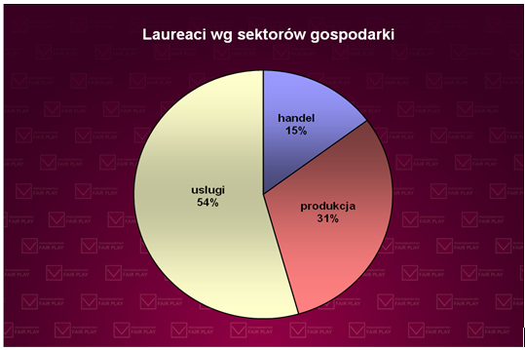
Źródło: opracowanie własne.
W tegorocznej edycji programu najwięcej firm – laureatów XII edycji pochodzi
z województw: śląskiego (110 firm), wielkopolskiego (98 firm) i kujawsko-pomorskiego (66 firm), najmniej – pochodzi z województw świętokrzyskiego (8 firm) oraz podlaskiego (11 firm).
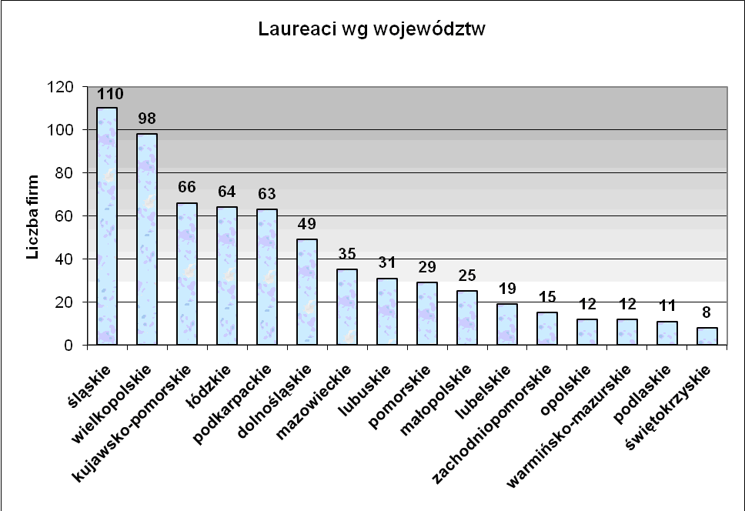

Źródło: opracowanie własne

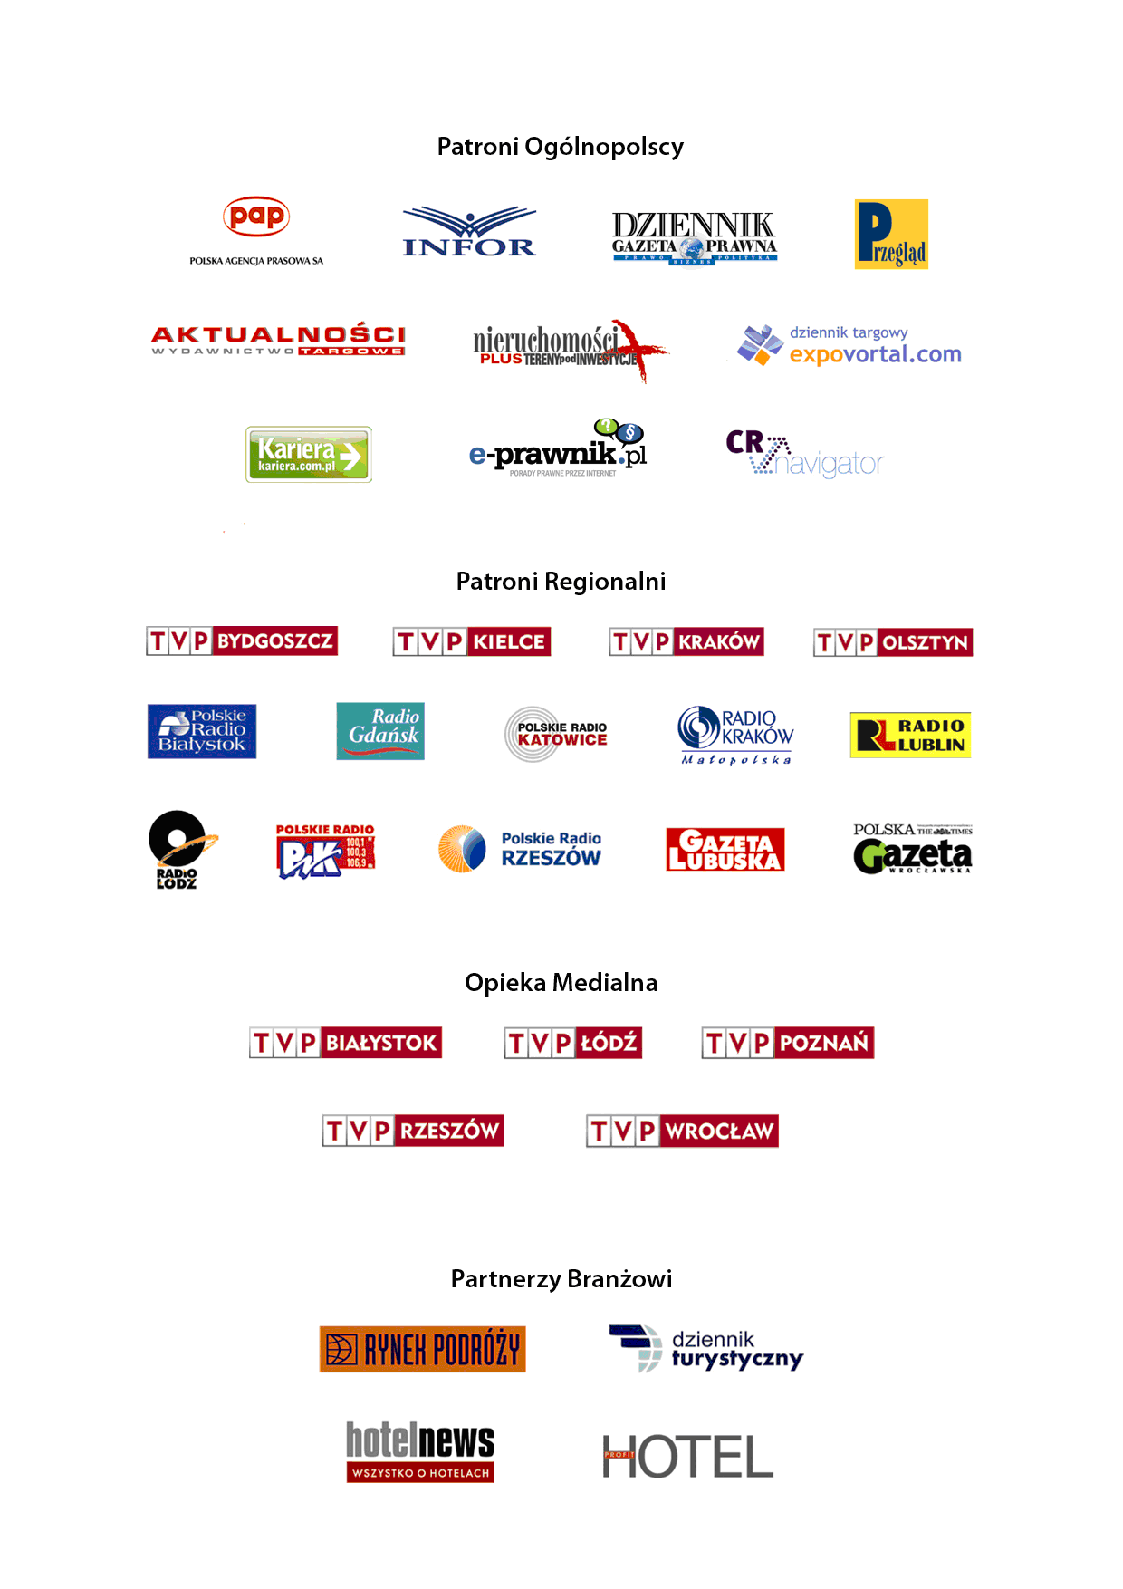

Złote Certyfikaty przyznawane są firmom, które przez 3 kolejne lata uzyskały tytuł „Przedsiębiorstwo Fair Play”
Złote Statuetki przyznawane są firmom, które przez 5 kolejnych lat uzyskały tytuł „Przedsiębiorstwo Fair Play”
Brązowe Laury przyznawane są firmom, które przez 6 kolejnych lat uzyskały tytuł „Przedsiębiorstwo Fair Play”
Srebrne Laury przyznawane są firmom, które przez 7 kolejnych lat uzyskały tytuł „Przedsiębiorstwo Fair Play”
Złote Laury przyznawane są firmom, które przez 8 kolejnych lat uzyskały tytuł „Przedsiębiorstwo Fair Play”
Platynowe Laury przyznawane firmom, które przez 9 kolejnych lat uzyskały tytuł „Przedsiębiorstwo Fair Play”

